№1лекция
《现代汉语》是我国高等院校汉语言文学专业必修的基础课，也是外语、历史、法律等其他文科专业常设的必选课或辅修课。呈现在您面前的这套《现代汉语网络课 程》，是在普遍参考前辈时贤编著的各类《现代汉语》基础上，融会整合，系统介绍了现代汉语的基础理论和专业知识。除传统教材体系所包含的语音、文字、词 汇、语法、修辞外，还增加了“语用”一章，以反映本学科的最新发展和信息网络时代的特点。
考虑到本课程在线学习的特点，在内容组织、知识点设计和安排、各种媒体资源的提供等方面，尽量从学习者方便、实用出发。本课程总的设计原则是：
1、运用现代教育技术的最新成果；
2、坚持严谨扎实的科学态度；
3、体现学生为主的服务精神；
4、提供充分必要的信息资源；
5、培养主动探索参与创新的学习方式；
学生可根据自己的基础，在课程导航系统的指导和帮助下，比较顺利地掌握现代汉语的特点和规律，提高分析、理解和运用现代汉语的能力，以适应进一步学习深造和从事语言文字工作的需要。
任课教师也可以充分利用本课程提供的大量资源，设计和编写具有个性化特点的辅助教材课件，以提高教学科研效果。
信息网络时代和多媒体技术为现代教育提供了新的手段，也提出了新的挑战。
远程教育将成为未来社会实现终身教育的重要途径。
这是一场伟大的教育革命，也是一场伟大的社会革命。
摆在我们面前的是一个全新的课题。
新事物的诞生和完善，需要各方面的支持。
“重在参与”的奥林匹克精神不但是激励课题组“团结创新”的力量源泉，也应当是鼓舞每一位使用者“参与创新”的思想灯塔。把您的意见和建议随时告诉我 们，把我们的知识服务及时送到您面前，让我们“教学相长”，共同创造“现代汉语网络教育”的灿烂星空。
一、语音的性质
语音是语言的物质外壳，是语言的意义的载体，它是人类发出的、用于表示意义进行交际的声音。它具有：
物理属性
生理属性
社会属性
№2лекция
语音不同于自然界的风声、雨声等声音。这些自然界的声音不是由生理器官发出的，也不能表示意义，它们只有物理属性，而没有生理属性和社会属性；
语音也不同于其他动物发出的叫声。动物的叫声虽然具有物理属性和生理属性，但没有社会属性；
语音也不同于人类发出的咳嗽声、鼾声等声音。咳嗽和鼾声虽然是由人类的发音器官发出的，但不能表达意义、进行交际。
语音的社会属性是它区别于其他声音的本质属性。
2、音节  音节是说话时自然发出、听话时自然感到的最小的语音片断。如：  汉语“历史”(lìshǐ)一词，我们是作为两个单位来发出的，听到的也只是两个单位，而不是“l、i、sh、i”四个单位。只有语音学家在分析语音 时，才会把它们分成四个更小的单位(音素)，一般人都是把它们作两个单位来说和听的。所以，它们是两个音节。  一般来说，汉语中用一个汉字来代表一个音节。  只有“花儿”之类的儿化韵常在后面加一个“儿”表示儿化，其实“花儿”两个汉字只记录一个音节。  音节是语音结构的基本单位。  汉语的音节可由几个音素组合而成，如：  “屋”[u]，一个音素  “大”[tA]，两个音素  “半”[pan]，三个音素  “交”[iau]，四个音素  汉语的音节最少有一个音素，如“阿”、“俄”；  最多有四个音素组成，如“庄”虽然使用了“zhuāng”六个字母，但是仍然只有四个音素,即“zh、u、a、ng”。类似的例子还有“创”、“双”、“黄”等。 | 返回
3、声母、韵母、声调
传统的语音学研究把汉语的一个音节分成声母、韵母和声调三个部分。
1）声母
声母指音节开头的辅音，如果音节开头没有辅音，则称为零声母。如汉语的“村庄”cūn zhuāng，其声母分别是“c”和“zh”，而“昂”ang则没有开头辅音，即为零声母。
辅音和声母是从不同的角度分析出来的，是不同的两个概念。辅音经常充当声母，它也可以充当韵尾，如“难”nán中，n在前充当声母，在后充当韵尾。
2）韵母
韵母是指音节中声母后边的音素，它可以是一个元音，也可以是元音的组合，也可以是元音和辅音的组合，如：
“八”bā 韵母是ā，单元音；
“叫”jiào 韵母是iào，元音的组合；
“行”xíng 韵母是ing，元音和辅音的组合。
3）声调
声调指音节的高低升降变化。声调的变化，附着于整个音节。
普通话中“闪”shǎn是上声调，调值是214，即先降后升，由2降到1，再上升到4。
№3лекция

三、记音符号
记音符号是记录语音的符号。
因为汉字不是拼音文字，不能从字形中看出读音来，所以需要记音符号给汉字注音。
传统的汉字注音方式主要有直音法、反切法、字母注音法三种。
直音法为最古老的注音法，即用一个汉字给另一个汉字注音，如“难，音南”。
反切法使用两个汉字给一个汉字注音。
反切法的规则是：反切上字与被切字同声母，反切下字与被切字同韵母和声调。如：
“唐，徒郎切”
反切上字“徒”与被切字“唐”同为t声母（古代同为“定”母）；
反切下字“郎”与被切字“唐”同为ang韵母阳平（古代同为“唐”韵平声）。
字母注音法是使用专门设计的表音字母来给汉字注音，比如“五四”运动时期的“注音字母”、“国语罗马字拼音法式”等。
我们现在最常用的记音符号系统主要有：
（一）《汉语拼音方案》  1、1956年2月中国文字改革委员会组织专家拟定了《汉语拼音方案》（草案）；  1958年2月通过一届二次人大的批准，正式颁行。  2、《汉语拼音方案》的主要作用：  1）给汉字注音，  2）用于推广普通话，  3）用来音译人名、地名、科学术语等，  4）为少数民族创制文字提供参照。  3、《汉语拼音方案》主要内容：  1）字母表  2）声母表  3）韵母表  4）声调符号  5）隔音符号  4、《汉语拼音方案》的特点：  1）基本符号二十六个，数量较少，便于使用。  2）采用拉丁字母，利于国际通行。  3）字母记录汉语音位，简洁而实用。  №4лекция | 返回
（二）国际音标
1、国际音标是国际语音学会制定的一套标音符号，1888年首次公布。
2、国际音标的用途：
是一套比较科学的记音工具，能记录世界上任何语言的语音。
3、国际音标的特点：
1）采用拉丁字母符号及其各种变化形式记录各种音素，在国际间通行很广。
2）遵循“一个音素一个符号，一个符号一个音素”的原则，符号与音素之间呈一对一的关系，不会出现混淆。
3）可根据需要，用变形或增加符号等方式进行扩充，形成严整缜密的记音符号系统。
一、构形的原理和依据
汉字的构形理据就是原理和依据。
关于汉字构形的理据性应当从以下四个方面理解：
1、汉字起源于图画
2、象形字是构成汉字的基础
3、语言中的词并不都有形可像
4、采用形音义复合法
1、汉字起源于图画
图画来源于现实形象。
因此，象形字的构形理性就是模仿客观事物的外部形象。
古代象形字接近于图画，但是与图画有本质区别：
象形字与语言中词的声音和意义有直接的对应关系；
图画虽然可以表意，但不能表示语言中确定的词，不能与词语形成确定的对应关系。
№5лекция
2、象形字是构成汉字的基础
许多会意字和形声字是由象形字组成的。
现代汉字中仍然有许多字都来自于象形。
虽然由于形体演变已经看不出所象之物的原形了，但是，如果追根溯源，仍然可以找出形体演变的轨迹。
汉字的部首多数来自象形字。例如：
羊、牛、马、鱼、鸟、虫、犬
日、月、山、川、水、舟、虎
人、足、目、车、戈、斤、门

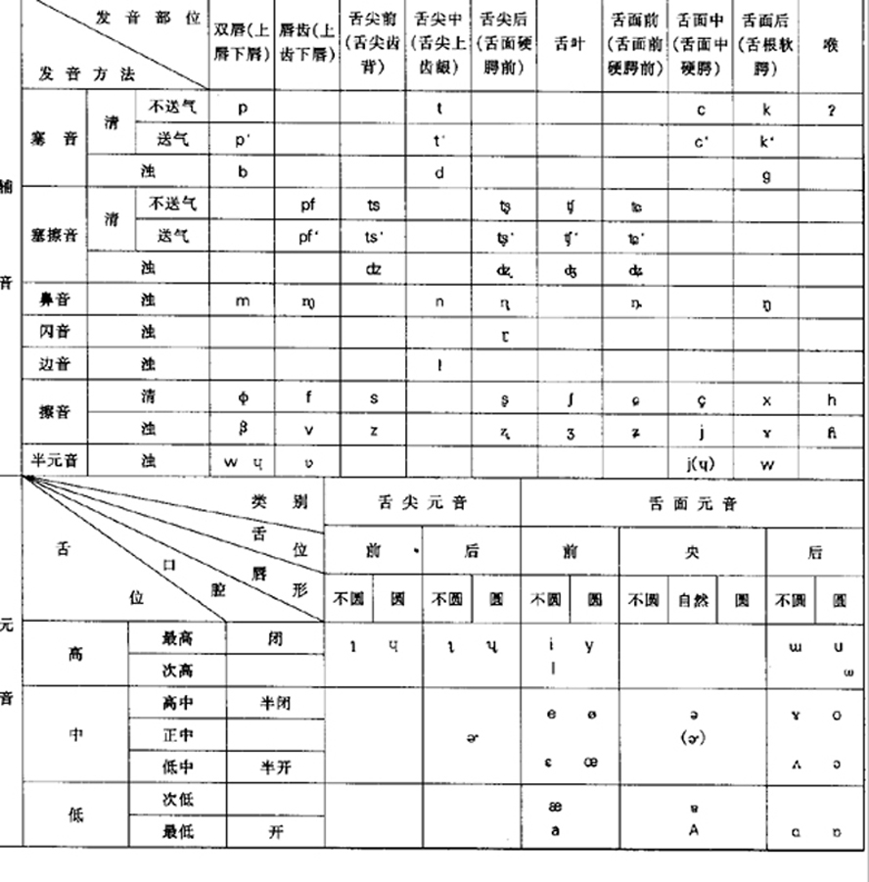
一、构形的原理和依据
汉字的构形理据就是原理和依据。
关于汉字构形的理据性应当从以下四个方面理解：
№6лекция
1、汉字起源于图画
2、象形字是构成汉字的基础
3、语言中的词并不都有形可像
4、采用形音义复合法
1、汉字起源于图画
图画来源于现实形象。
因此，象形字的构形理性就是模仿客观事物的外部形象。
古代象形字接近于图画，但是与图画有本质区别：
象形字与语言中词的声音和意义有直接的对应关系；
图画虽然可以表意，但不能表示语言中确定的词，不能与词语形成确定的对应关系。
2、象形字是构成汉字的基础
许多会意字和形声字是由象形字组成的。
现代汉字中仍然有许多字都来自于象形。
虽然由于形体演变已经看不出所象之物的原形了，但是，如果追根溯源，仍然可以找出形体演变的轨迹。
汉字的部首多数来自象形字。例如：
羊、牛、马、鱼、鸟、虫、犬
日、月、山、川、水、舟、虎
人、足、目、车、戈、斤、门

№7лекция

二、传统“六书”
关于汉字的构形理性，传统有“六书”的说法，即：
象形 指事 会意 形声 转注 假借
“六书”是古代文字学家根据汉字形体和意义的关系，分析归纳出来的构形规则。
东汉的许慎系统地分析了篆字的结构特点，对传统六书做了明确的界定。
许慎在《说文解字·序》中说：
象形者，画成其物，随体诘诎，日月是也；
指事者，视而可识，察而见意，上下是也；
会意者，比类合谊，以见指挥，武信是也；
形声者，以事为名，取譬相成，江河是也；
转注者，建类一首，同意相受，考老是也；
假借者，本无其字，依声托事，令长是也。
一、结构类聚
1、独体字
独体字就是不能进行拆分的字，例如“力”、“水”等。
传统汉字学把象形字和会意字都归入独体字。
由于形体演变，或者改变写法、或者增加偏旁，许多古代的独体字在现代汉字中已经变成合体字了。例如：
盘、宁、它、朋
2、合体字
合体字是由两个或两个以上的能单独成字的部件组成的字，如：
“相”字包含“木”和“目”两个字。
“里”组成的合体字：理、哩、厘、黧、喱；
“口”字组成的合体字：可、柯、疴、苛、啊、呵；
合体字可以根据所使用的字根数量，进行分类。（参见前节汉字结构方式）
1、书法是特殊的艺术
中国是世界上历史悠久的文明古国之一。
汉字是记录汉语的书写符号，也是特殊的审美对象。
汉字书法是人类文化宝库中独具特色的一种艺术形式。
数千年来，汉字从象形图画获得创意，经过了甲骨文、金文、大篆、小篆，直到隶变而定型于楷，间有行、草等各种形体。
汉字作为书写符号，由于特殊的平面拓扑结构，在书写的过程中，必然涉及到点线衔接、间架搭配、结构布局等问题。于是，在一个一个的方格子里，就融入了书写者个人的审美意识。
对于单个字来说，是一个特殊的造型艺术；
对于一篇文字来说，就有互相呼应、对应和谐的章法布局艺术。
汉字在长期的书写实践中，逐渐形成了自己特殊的审美标准和艺术规律。
古往今来，各民族无数书法、篆刻艺术家无不受到汉字书法的熏陶。
汉字书法是民族文化艺术的瑰宝。
№8лекция

1、什么是对偶
将字数相等、意义上密切相关、结构相同或基本相同、用词互相对应的两个短语或句子，放在一起，这种辞格叫对偶。
严格的对偶要求字数相等、结构相同、互相对应的词性一致、平仄协调、实虚相对。现代诗文中对偶运用相当宽松，只要字数相等、结构相同、声韵大体协调就可以。例如：
墙上芦苇，头重脚轻根底浅；
山间竹笋，嘴尖皮厚腹中空。
这是严格的对偶，字数相等，结构相同，互相对应的词性一致，平仄协调。
谦虚使人进步，
骄傲使人落后；
端起饭碗想起了妈，
拿起筷子想起了家；
辛苦我一个，
幸福千万家。
这些都是宽对，字数相等，结构相同，声韵大体协调。

